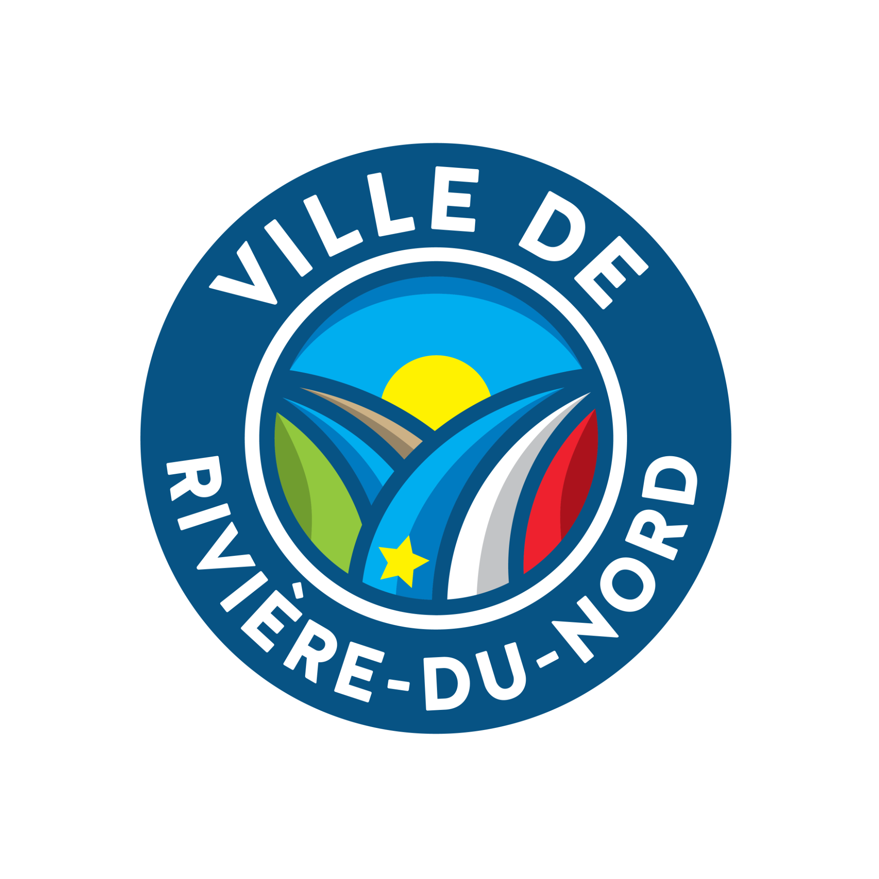 | MINI-RALLYE – CONNAIS-TU TA MUNICIPALITÉ?  Semaine des municipalités 2026  20 au 26 septembre 2026
Partez à la découverte de la Ville de Rivière-du-Nord. Répondez aux questions de notre mini-rallye et courez la chance de remporter le prix offert par la Ville et ses partenaires locaux.
Nom :

Courriel :

Téléphone :

1. Quel est le nom du nouveau maire de la Ville de Rivière-du-Nord?
________________________________________________________________________________
2. Dans quel secteur se trouve l’aréna de Rivière-du-Nord?
________________________________________________________________________________
3. Dans quel secteur se situe la Chocolaterie Savoie?
________________________________________________________________________________
4. Un nouveau parc pour enfants sera bientôt aménagé. Dans quel secteur se trouve-t-il?
________________________________________________________________________________
5. Dans quel secteur se trouve la bibliothèque publique de Rivière-du-Nord?
________________________________________________________________________________
6. Quel secteur est notamment connu pour son phare et sa plage du Quai?
________________________________________________________________________________
7. Dans quel secteur se déroule le Festival des Huitres?
________________________________________________________________________________
8. Rivière-du-Nord est composée de sept secteurs. Pouvez-vous tous les nommer?
________________________________________________________________________________
________________________________________________________________________________
________________________________________________________________________________

COMMENT PARTICIPER
Le mini-rallye sera disponible à partir du lundi 21 septembre 2026 à 13 h, en version papier à l’hôtel de ville et en ligne sur le site Web de la Ville de Rivière-du-Nord.
Une fois complété, le formulaire doit être retourné au plus tard le vendredi 25 septembre 2026 à midi.
Vous pouvez le déposer directement à l’hôtel de ville ou le photographier / le numériser et l’envoyer par courriel à loisirs@rivieredunord.net.
CONDITIONS DE PARTICIPATION
- Une seule participation par personne.
- Le formulaire doit être reçu au plus tard le vendredi 25 septembre 2026 à midi.
- Seuls les formulaires complétés avec les bonnes réponses seront admissibles au tirage.
- La personne gagnante sera contactée après le tirage.
PRIX À GAGNER
Un seul prix sera tiré parmi les participations admissibles. Il comprend :
- des articles promotionnels de la Ville de Rivière-du-Nord;
- une boîte de chocolats de la Chocolaterie Savoie;
- un certificat-cadeau de 40 $ de la Maison du Tapis.
Merci de votre participation et bonne découverte de Rivière-du-Nord!
Ville de Rivière-du-Nord
loisirs@rivieredunord.net
www.rivieredunord.net

